о.Закинф
Круиз к месту обитания морских черепах Каретта-Каретта
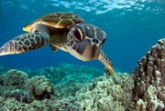 | 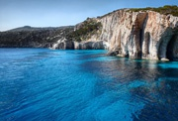 | 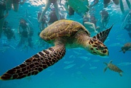
Остров Закинф является местом обитания занесенных в красную книгу морских черепах Каретта-Каретта. На протяжении тысячелетий эти рептилии, достигающие полутора-двух метров в длину и 150 кг, откладывают на песчаных пляжах Закинфа и Марафониси свои яйца. Мы предлагаем Вам небольшую морскую прогулку к месту обитания этих удивительных черепах.
Наше путешествие будет проходить на катере со стеклянным дном (Glass Bottom), что позволит понаблюдать за жизнью этих животных не только на поверхности воды, но и в морских глубинах. В ходе прогулки, которая начнется в Агиос Состис, Вы увидите залив Лаганас, островок Марафониси (с остановкой для купания) и завораживающие гроты с голубой водой.
Обзорная экскурсия по острову Закинф
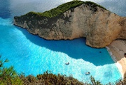 | 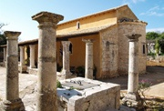 | 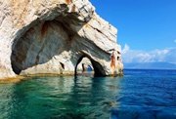
Предлагаем Вам увлекательную экскурсию по острову Закинф. Вы совершите незабываемое путешествие, в рамках которого увидите весь остров и откроете для себя самые удивительные места. Захватывающие дух панорамные виды, великолепный климат, живописные деревни, бирюзовое море и уникальные пейзажи сами по себе являются памятниками несравненной красоты Закинфа.
Все мы знаем, что визитной карточкой сельского хозяйства Греции является выращивание оливковых деревьев и производство оливкового масла. Наша первая остановка предусмотрена в маслобойне-музее Аристеон, которая существует как традиционное семейное предприятие еще с 1800-х годов. Сегодня оливки здесь перерабатывают с помощью самого современного оборудования, что позволяет получить масло холодного отжима почти с нулевой кислотностью. Здесь же в музее можно узнать о развитии данной отрасли в Греции, увидеть механизмы, которые применяли в производстве еще в 18 веке. Все желающие смогут не только продегустировать оливковое масло, но и приобрести его.
Далее наш путь лежит к местечку Махерада, в котором находится церковь святых равноапостольных Тимофея и Мавры (внутреннее убранство церкви одно из самых впечатляющих в Греции). Интересным будет и посещение деревушки Марьес, где, согласно легенде, проповедовала христианство Мария Магдалина. В поселке Эксохора вы увидите самое древнее оливковое дерево острова, которому более 2500 лет.
В рамках экскурсии Вас ожидает морская прогулка (примерно 45 минут), в ходе которой Вы сможете посетить несколько живописных пещер, искупаться в лазурных водах Ионического моря и даже увидеть печальный лик Посейдона, который проступает на одной из скал.
Программа продолжится на смотровой площадке (250 м над уровнем моря), откуда открывается захватывающий вид на знаменитую бухту Навагио. У вас обязательно будет свободное время, чтобы запечатлеть всю природную красоту этого места.
После Вы направитесь в поселок Анафонитирия, чтобы продегустировать домашнее вино и местные сладости. И завершающей точкой нашей экскурсии будет остановка на смотровой площадке у поселка Катастари. Откуда открывается потрясающий вид на всю северо-восточную часть острова Занте.

